2018—2019学年度第一学期
八年级物理期中测试卷

班级：  姓名： 得分：

一、选择题（请把正确答案的序号填在题后的括号内。每小题3分，计30分）
1、关于声音下列说法正确的是：（ ）
A、我们能区分小提琴和二胡的声音是因为它们的音调不同。
B、我们无法听到蝴蝶飞过的声音是因为它们发出的声音的响度太小。
C、敲锣时用力越大，发出声音的响度越大。
D、歌唱家引吭高歌其中的“高”是指音调高。
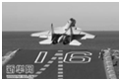
2、2012年11月23日，国产歼-15舰载机首次在航空母舰“辽宁号”上成功起降。如图1所示，飞机起飞时，若说该飞机上的飞行员是静止的，所选的参照物是: （ ）
图1
A．航母
B．海水
C．该飞行员驾驶的飞机
D．航母上的工作人员
3、祖国的山河一年四季美景如画，下面的描述属于液化的是: （ ）
A.春天，冰雪融化 B.冬天，冰雕的减少
C.秋天，早上的霜花 D. 夏天，草尖上的露珠
4、下列的实例中，一定不属于噪声的是：（ ）
A、夜深人静时，传来悦耳的琴声。
B、工地上打桩机发出的“咚、咚”声音。
C、在盛大的节日里人民敲起了欢快的锣鼓。
D、音乐厅里正在演奏的世界名曲。
5、某学生在测量记录中忘记写单位，下列哪个数据的单位是cm :（ ）
A．普通课本一张纸的厚度是7 B．茶杯的高度是10
C．物理书的长度是252 D．他自己的身高是16.7
6、下图分别表示几位同学在“练习用温度计测液体的温度”实验 中的做法，正确的是：（ ）
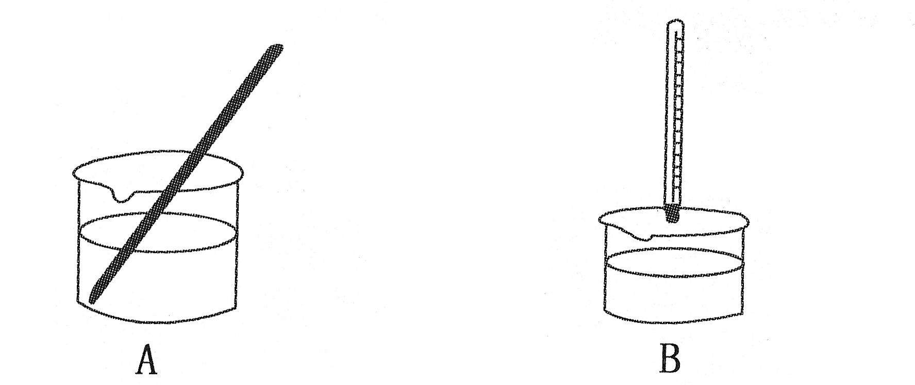
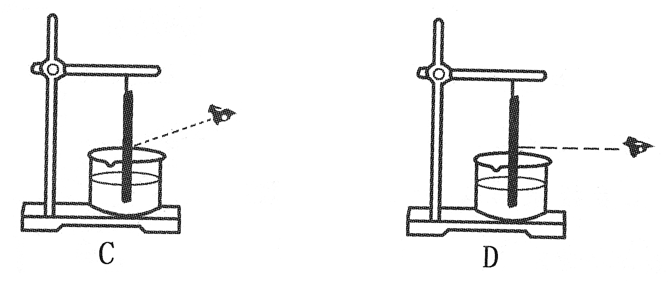

7、下列的实例或实验，能说明声音的产生或传播条件的一组是：（ ）
a、在鼓面上放些碎纸屑，敲鼓时可观察到纸屑在不停地跳动；
b、放在真空罩里的手机当有来电时，只见指示灯闪烁，听不见铃声；
c、拿一张硬纸片，在木梳齿上划过，一次快些，一次慢些，比较两次声音的不同；
d、锣发声时，用手按住锣面，锣声就消失了。
A、a b c B、b c d C、a b d D、a c d
8、下列关于声和光的说法中，正确的是( )
A．光的传播速度是3×10⁸ m/s
B．声传播需要介质，光传播不需要介质
C．光速和声速一样大
D．声和光传播都需要介质
9、下列做法能使水的蒸发加快的是：（ ）[来源:Zxxk.Com]
A．将弄湿的作业本子打开放在向阳的窗台上
B．将湿衣服晾在密闭的卫生间内
C．将用后的墨水瓶盖拧紧
D．用保鲜袋将水果包好放在冰箱内
10、下列事例中，不是利用声音传递信息的是：（ ）
A．隆隆的雷声预示着一场大雨的到来
B．医生通过听诊器给病人确诊
C．比赛场上发令员的枪声
D．利用超声波排除人体内的结石
二、填空题（每空2分，计28分）[来源:Zxxk.Com]
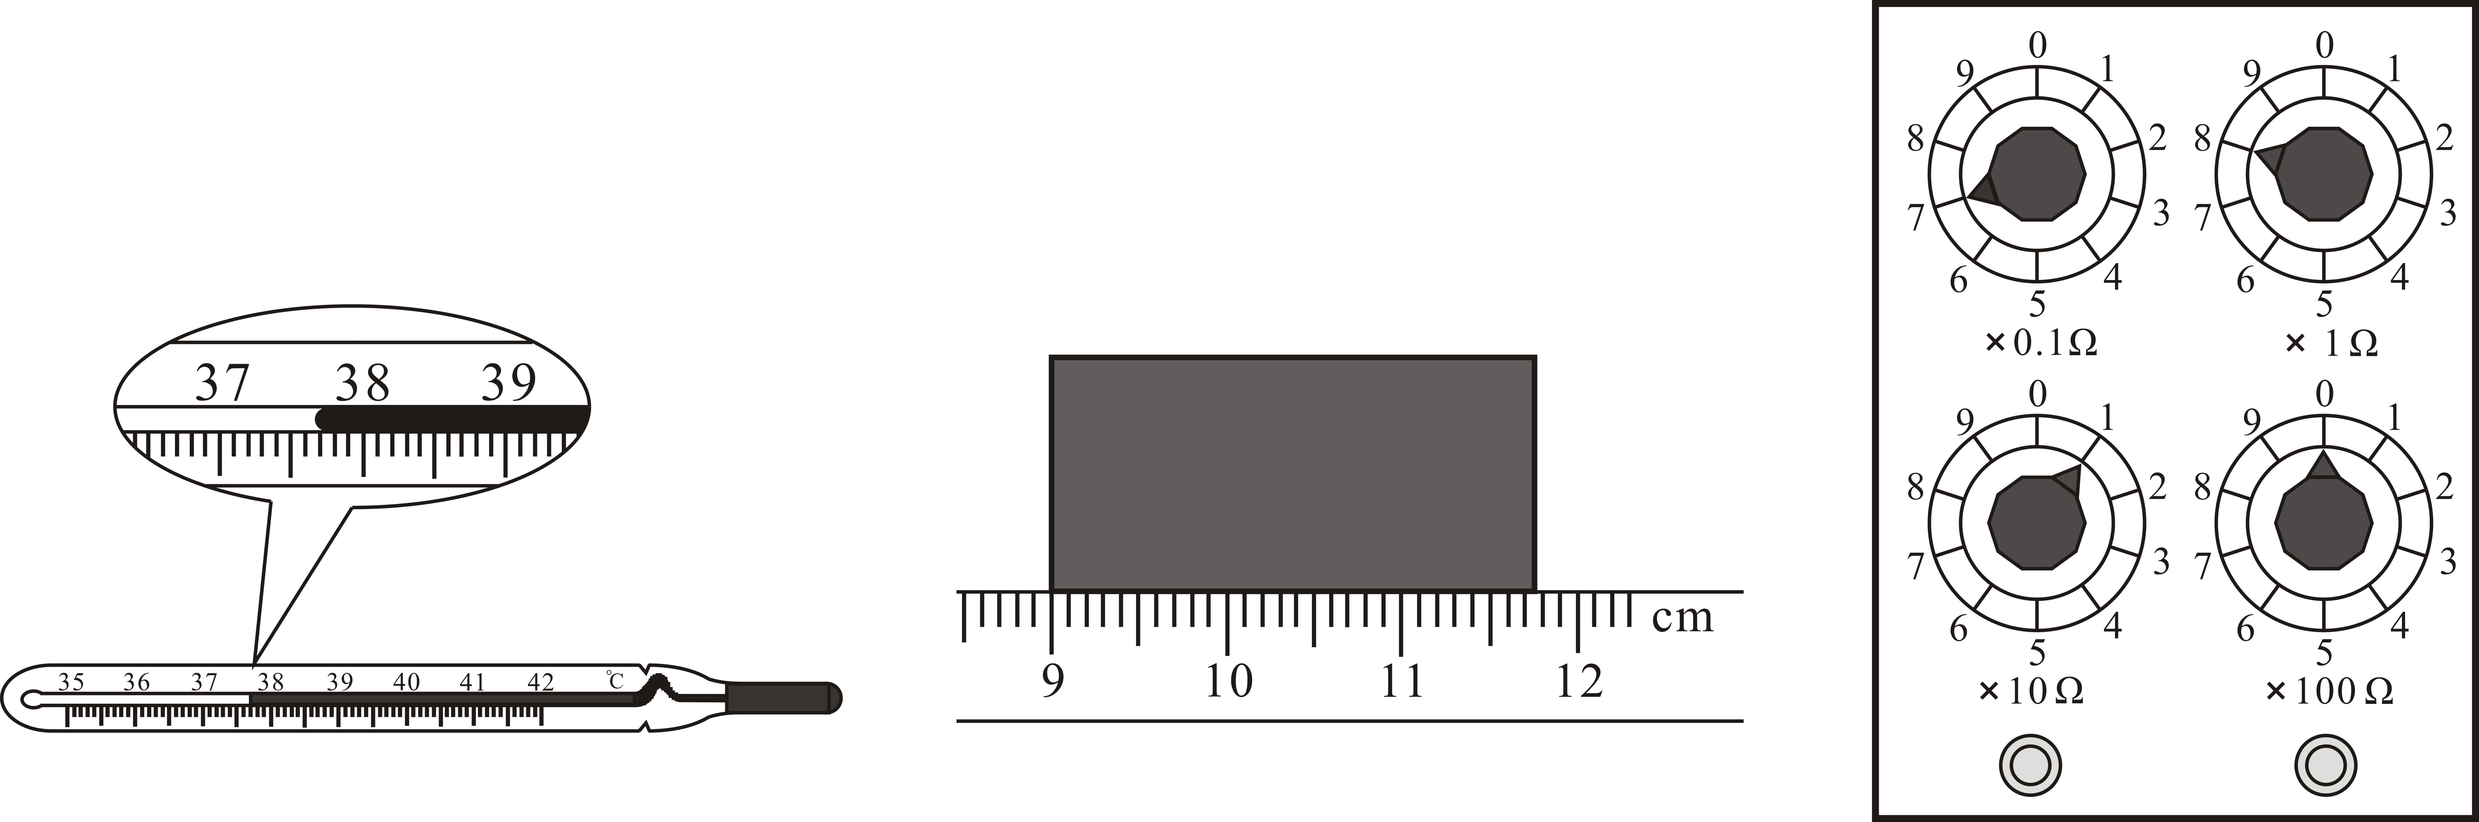
11、下图是小红测量木块的长度，由图可知刻度尺的分度值是 ，物体长为 cm。

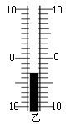
12、我们通常听到的声音是靠 传播的。教室里女同学的声音比男同学尖，这说明女同学声音的 较高。
13、常用温度计是根据液体的 原理制成，右图中寒暑表的示数是 ℃．
14、阳光灿烂的日子，行走在绿树成荫的街道上，常常见到地面上有一些圆形的光斑，这是 现象，这些光斑是 的实像。
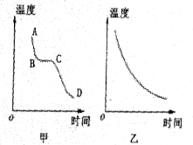
15、小红同学先后用同一把刻度尺对一物体进行四次精确测量，记录结果如下：14.72 cm,14.82 cm,14.73 cm,14.73cm。根据数据分析，其中有一次记录结果是错误的，去掉错误的数据，本次测量的结果应记作__ _，多次测量取平均值的目的是 。
16、小红同学在探究晶体和非晶体凝固的规律时，得到温度随时间变化的图像(如右图)，请根据你学过的知识判断，甲是 (选填“晶体”或“非晶体”)，物质在BC过程中要不断 。（选填“吸热”或“放热”） 。

17、“无声手枪”是 处减弱噪声的；在公路和住宅间植树造林是在______________中减弱噪声的。
三、实验探究题（每空2分计20分）
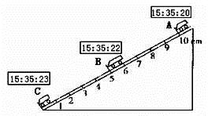
18、小明在“测小车的平均速度”的实验中，设计了如图7所示的实验装置：小车从带刻度的、分度值为1 cm的斜面顶端由静止下滑，图中的时间是小车到达A、B、C三处时电子表的显示时刻：(1)此实验根据公式 进行测量的。所用的测量工具应该有 和 。
图7
(2)实验中为了方便计时，应使斜面坡度较 (填“陡”或“缓”)些。
(3)实验前必须学会熟练使用电子表，如果让小车过了A点后才开始计时，则会导致所测AC段的平均速度偏 。(填“大”或“小”)。
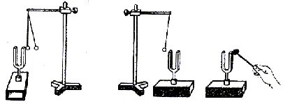
19、如图甲所示，用竖直悬挂的乒乓球接触发声的音叉时，乒乓球被弹，乒乓球的作用是 ，这个现象说明 。
甲
乙
20、在“观察水的沸腾”实验中：[来源:学#科#网Z#X#X#K]
（1）图甲中装置有一处明显错误，请指出来： 。
（3）图乙中正确的操作方法是 。
（4）水沸腾前后的情景如图丙，则表示水已经沸腾的是 图。
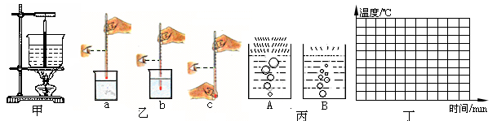

四、综合应用题（21题6分，22题6分和23题10分，计22分）
21、阅读下面的短文，回答问题。
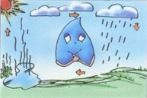
向天取水
地球上，水的三种状态在不断地相互转化。水的物态变化，形成了海洋、陆地、大气间的水循环。
地球上水的储量虽然很多，但是淡水资源非常紧张，仅占全球总水量的百分之二点七。在干旱地区可通过人工降雨的方法向天取水，其中一种人工降雨的方法是把干冰（固态二氧化碳）播撒到冷云中，干冰迅速变成气体吸收大量的热，使其周围环境温度降低，空气中的水蒸气遇冷迅速凝结成小水滴或小冰晶，导致降雨。
水是生命之源，人类一直重视水资源的利用和保护。建造水库便是重要措施之一。
（1）短文中的划线部分包含的物态变化有 。
（2） 地球上可以直接利用的淡水不足总水量的1％，节约用水、保护水资源是每个公民应尽的义务。下列做法中，不正确的是( )
A．建议并提倡居民使用节水龙头
B．用喷灌、滴灌的方法浇灌园林或农田
C．将工业废水处理达标后排放[来源:学科网]
D．将生活污水任意排放
要求：计算题要有必要的文字说明，有公式，数据应有单位。
22、一列火车长200m，以36 km/h的速度匀速通过一座大桥用时100 s，求大桥的长度。

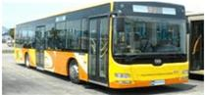
23、宜昌快速公交“BRT”预计于2015年6月建成试运营，该项目北起夷陵客运站，南至宜昌东站，全长约24km，如图所示是宜昌首批“BRT”公交样车，根据测算，它全程平均速度约为30km/h，车辆配备了智能化的车辆调度和信息服务中心，通过GPS全球定位功能全程跟踪记录并实时传递每台运营车辆的各种信息。

（1） “BRT”从起点夷陵客运站至终点宜昌东站需要多长时间？[来源:Zxxk.Com]

（2）若“BRT”在某一路段运行时，先以72km/h的速度运行60s，停车10s，
再以54km/h速度运行30s，求“BRT”在这一地段平均速度是多少.
